Справка проведения мероприятия к празднику

«День Народного Единства России»

в МКОУ «Аваданская СОШ»
Скачать материал«В Единстве - Наша сила!» 03.11.22г

Сегодня для России нет более важной идеи, чем патриотизм. Старинная мудрость напоминает нам: «Человек, не знающий своего прошлого, не знает ничего». Поэтому проведение мероприятий патриотического направления очень важно в воспитании подрастающего поколения и является одной из основных задач МКОУ «Аваданская СОШ»
4 ноября вся наша Россия отмечает день «Народного Единства». Этот день занимает особое место среди государственных праздников современной России. Праздник призывает людей не только вспомнить важнейшие исторические события, но и напомнить гражданам нашей многонациональной страны важность сплочения народа, благодаря которому и произошла большая победа.
Мы должны помнить и понимать, что только вместе мы можем преодолевать трудности.
В преддверии праздника в МКОУ «Аваданская СОШ» проходили мероприятия, посвященные этой дате. В ходе мероприятий дети в доступной форме познакомились с историей возникновения праздника, подвигами наших предков во имя независимости Родины. Ребята вспомнили о том, как велика и красива наша Родина, как богата событиями её история, закрепили свои знания о государственных символах, узнавали о том, как происходило сплочение народа в труднейшие для страны времена.
Мероприятие было разнообразным, интересным и запоминающийся.

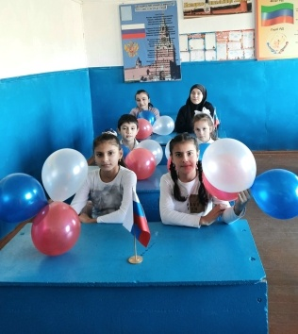

Учащиеся начальных классов читали стихи к данному празднику, пели песни и танцевали.

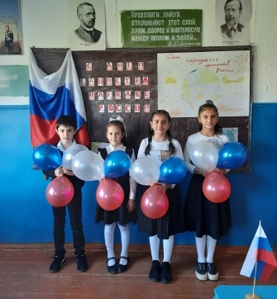

Старшеклассники ознакомили присутствующих с историей возникновения праздника «День единства народов России».
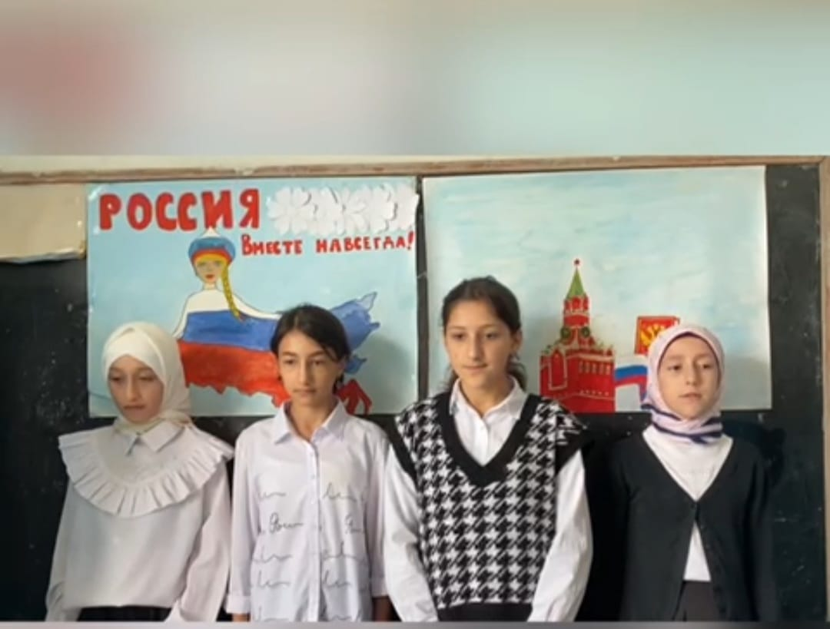

Выпущена стенгазета: «Праздник - День Народного Единства».
В конце бесед, дети согласились, что надо любить свою Родину и быть готовыми постоять за нее. Что решать трудности гораздо легче сообща, в единстве. Помнить, что надо держаться вместе, помогать друг другу, быть терпимыми, уважать чужие интересы, уметь прощать, забывать обиды. Пообещали быть дружными и сплоченными.
Я надеюсь, что еще одна искорка любви к своей Родине зажглась в душе каждого ребенка и взрослого.

Педагог- организатор Агаханова Т. А.

